Условия задач

10 класс.

1. Две одинаковые тележки, на каждой из которых находится один из братьев-близнецов, связаны легкой верѐвкой и находятся на расстоянии L друг от друга. В некоторый момент времени один из братьев начинает тянуть канат, так что его тележка начинает двигаться с постоянным ускорением а.

Через какое время тележки столкнутся? Считать, что массы братьев одинаковы.

1. В сосуде с наклонными стенками, заполненном водой, покоится так, как показано на рисунке, шар, объѐмом V. Плотность воды ρ , плотность пробкового шара ρ0 , причём ρ>ρ0 . Найти силы, с которыми шар действует на дно и стенку сосуда, в случае, когда:

- сосуд покоится;

-сосуд движется с горизонтальным ускорением а (указано на рисунке).

Все стенки сосуда гладкие.



1. Напряжение источника U = 12 В. В схеме использованы одинаковые вольтметры.

Найти их показания.



1. Школьник попросил у милиционера прикурить и бросился бежать. Через 4 секунды милиционер понял, что нужно делать, и бросился вдогонку. Скорость школьника постоянная и составляет 2 м/с, милиционер имеет начальную скорость 1 м/с и постоянное ускорение 0,2 м/с2. Через какое время он даст школьнику прикурить?
2. Статуэтка победителя олимпиады по физике отлита из золота и алюминия – голова сделана из золота (плотность 19,3 г/куб.см), ее объем составляет 2/3 общего объема статуэтки, остальное – из алюминия (плотность 2,7 г/куб.см). Утонет ли статуэтка в озере из жидкой ртути (плотность 13,6 г/куб.см)?
3. На плоской поверхности нарисован квадрат, длина стороны квадрата 10 м. Вдоль сторон этого квадрата должен пробежать маленький жучок – его мгновенное ускорение не должно превышать ни в какой момент величины 1 см/с2. За какое минимальное время он сможет это сделать?
4. В системе, изображенной на рисунке, масса малого груза 1 кг, масса большого 2 кг. Блоки невесомые, нити нерастяжимые. С какой силой F нужно тянуть вверх ось подвижного блока, чтобы он имел ускорение 2 м/с2, направленное вверх?

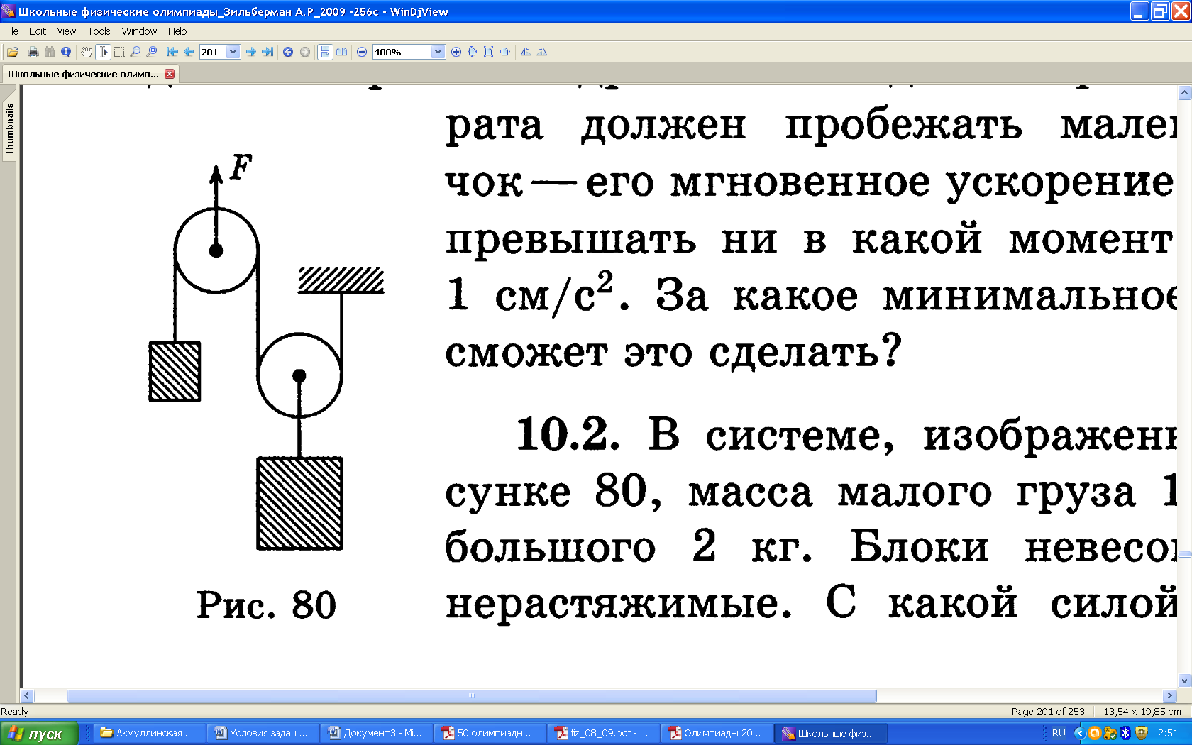

1. На гладком горизонтальном столе находится брусок массы 3 кг, на его плоской верхней грани – кубик массы 1 кг, коэффициент трения между кубиком и бруском 0,7. Кубик тянут горизонтальной силой 4 Н вправо, брусок – противоположно направленной силой 12 Н. Найти ускорения тел. Какими станут ускорения, если уменьшить коэффициент трения до 0,5?
2. В легкий тонкостенный сосуд, содержащий 500 г воды при начальной температуре +20 °С доливают еще 400 г воды. Известно, что через 10 минут после этого температура воды во всем сосуде стала равна +15 °С. Какая температура была у второй пори воды? Известно, что за время опыта теплообмен с окружающей средой составил 2000 Дж. Температура воздуха в комнате +25 °С.
3. Соединим параллельно школьный вольтметр и школьный миллиамперметр – получим новый прибор, назовем его *амперовольтметр.* Соединим такие же два прибора последовательно – у нас получится *вольтоамперметр*. Возьмем неизвестный резистор, параллельно резистору включим *амперовольтметр* и батарейку. Показания приборов: *амперовольтметр –* 7 мА и 0,3 В, *вольтоамперметр* – 2,7 В и 2,7 мА. Найти по этим данным сопротивление резистора.